南宁市2019~2020学年度秋季学期期末义务教育质量监控
九年级物理
(考试时间: 90 分钟 满分: 100分)
一、单项选择题(每小题2分，共32分。每小题只有一个选项是正确的)
1. 通常情况下，下列物品属于导体的是（ ）
A.陶瓷 B.石墨 C.玻璃 D.塑料
2. 下列设备不属于热机的是（ ）
A.电风扇 B.汽油机 C.柴油机 D.蒸汽机
3.下列说法中，符合生活实际的是( )
A.一节新干电池的电压为1. 5V B.家庭电路的电压为32V
C.空调正常工作的电流约为0. 1A
D.台灯正常工作时的电流约为15A
4.下列能量转化的过程，属于机械能转化为内能的是( )
A.给电池充电B.爆竹燃烧 C.用电池供电 D.搓手取暖
5.在空气干燥的冬天，化纤衣服表面很容易吸附灰尘。主要原因是( )
A.冬天气温低 B.化纤衣服摩擦带了电
C.冬天灰尘多 D.化纤衣服创造了电荷
6.下列说法正确的是（ ）
A.物体温度越高,具有的热量越多 B.物体温度升高,它一定吸收了热量
C.物体吸收了热量,它的温度一定升高 D.物体温度升高,内能一定增加
7.如图所示的电路中，灯泡能发光的电路是( )
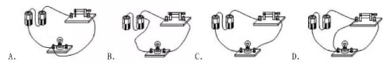
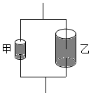
8.如图所示，甲、乙两铜棒长度相同，但乙的横截面积大，把它们并联在同一电路中，下列说法正确的是( )
A.甲的电阻小于乙的电阻 B.甲的电阻等于乙的电阻
C.总电阻小于甲的电阻 D.总电阻等于乙的电阻
9.如图所示，a, b是连接在电路中的两个电表仪表。闭合开关S后，灯L1,L2均发光，则( )
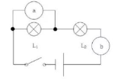
A. a为电流表、b为电流表
B. a为电流表、b为电压表
C. a为电压表，b为电流表
D. a为电压表，b为电压表
10.在“探究通过导体的电流与电压的关系”实验中，用定值电阻进行实验，得到I -∪图象如下图所示，则正确的是( )
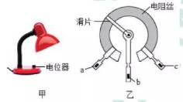
11.图甲是可调节亮度的台灯，图乙是其调节亮度的电位器结构图，转动旋钮时，滑片在弧形电阻丝上滑动即可调节灯泡亮度，下列分析正确的是( )
A.电位器与灯泡并联
B.若只将a、b接入电路，转动旋钮不可改变灯泡亮度
C.若只将a、c接入电路，顺时针转动旋钮时灯泡变暗
D.若只将b、c接入电路，顺时针转动旋钮时灯泡变亮
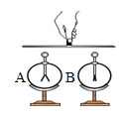
12.如图所示，验电器A带负电，验电器B不带电，用一根杆连接A和B后，验电器B的金属箔也张开了，对该过程的分析正确的是( )
A.连接验电器A、B的杆是绝缘体
B.电流的方向是从验电器B流向A
C.验电器A的金属箔张角继续增大物
D.验电器 B的金属箔因带异种电荷张开
13.电阻R1和R2串联在电路中，若R1>R2，则通过它们的电流及其两端的电压大小关系正确的是( )
A . I₁>I₂ B. I₁=I₂ C .U1<U2 D . U1=U2
14.新能源公交车前、后两门相当于电路开关，任意一个门没有关闭好，车都无法行驶。图中符合要求的电路是（ ）
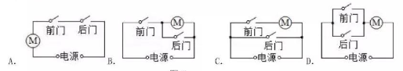
15.图是“探究电流与电阻的关系”实验电路图。先在A、B间接入5Ω的电阻，移动滑片，使电压表示数为2V,读出电流表示数。接着断开开关，用10Ω的电阻替换5Ω的电阻，闭合开关后，电压表示数及下一步应进行的操作是（ ）
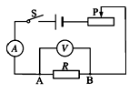
A.大于2V，将滑片向左滑
B.小于2V，将滑片向左滑
C.大于2V， 将滑片向右滑
D.小于2V,将滑片向右滑
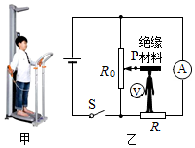
16.图9甲是身高、体重测量仪，电路原理如图9乙所示。当体检者站在测量台上时，电压表、电流表分别显示身高和体重。压敏电阻R的阻值随压力增大而增大，滑片P随身高增高而上滑。下列分析正确的是( )
A.身高越高，电压表示数越大
B.身高越高，电流表示数越小
C.体重越大，电压表示数越小
D.体重越大，电流表示数越大
二、填空题(每空1分，共15分。)
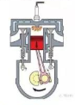
17. 将两个表面光滑的铅块相互挤压后会粘在一起，说明分子间存在____，红墨水在热水中比冷水中扩散快，说明分子运动的快慢与_______有关。
18.图为汽油机_______冲程的工作示意图，汽油机在吸气冲程中吸入气缸的是____________( “汽油”“空气” 或者“汽油和空气”)
19.被毛皮摩擦过的橡胶棒带_____电荷(选填“正”或“负”)，是因为橡胶板在摩擦过程中_____电子(选填“得到”或“失去”)。

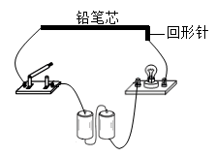
20.如图11是小明用身边的器材自制的简易调光灯。闭合开关，回形针向左移动的过程中灯泡亮度应该_______(变亮/变暗/不变) ;但小明发现灯泡亮度变化不明显，他应该调换更_______(粗/细)的铅笔芯来做实验。更换后他移动回形针，直至刚好看不见灯泡发光，然后划根火柴，加热铅笔芯，发现灯泡逐渐亮起来。这一现象说明，温度越高，铅笔芯的电阻越_______。
21.卡车的发动机常用水作为降温的物质，这是因为水的__________较大的缘故。柴油的热值是4.3×10⁷ J/kg, 1kg的柴油完全燃烧放出的热量是_________J，目前热机的效率还比较低，在热机的能量损失中____________带走的热量最多，设法利用这部分的能量，提高燃料利用率的重要措施。
22.如12(a)是暖箱温度显示器的原理图，其原理是利用电压表的示数表示暖箱内的温度，已知电源电压恒定为4V, R1是热敏电阻，如图12(b)是R1阻值与温度的关系图象，定值电阻R2的阻值为150Ω。当暖箱内温度为60℃时，电压表的示数是____ V; 电压表的量程为0~3V，则暖箱内的最高温度是____℃. 若将R2换成阻值更大的电阻，则暖箱内能达到的最高温度将_________(选填“升高”“降低”或“不变”)。
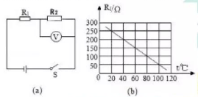
23. (1) (2 分)请在图13中补画两根导线，使电压表能正确测量灯L1两端的电压。
(2)(2分)根据图14所示的实物图，请在右方框内画出其电路图。
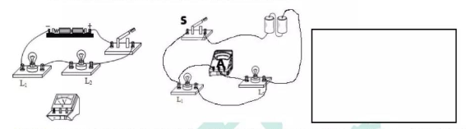24. (4分)如图15所示，在试管内装些水，用橡胶塞塞住管口，将水加热一段时间后， 塞子受到水蒸气的压力而冲出去，且管口出现了白雾。请你用所学的物理知识解释上述两现象。
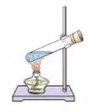

25. (6分)在探究“串联电路电压的关系”时，
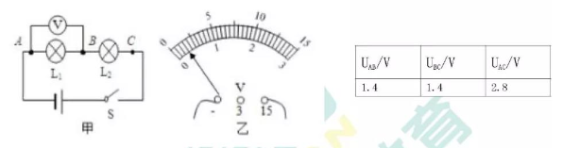
(1)如图甲所示，连接电路时，开关应_______。
(2)某次测量AB间电压时，电压表示数如图乙所示，为_____ V, 此时指针偏转角度太小，为减小误差，接下来正确的操作应该是_______________________________。
(3)在测L₂两端的电压时，保持电压表的B连接点不动，只断开A连接点，并改接到C连接点上，测量L₂两端电压，这样操作_______(选填“能”或“不能”)测出L2两端的电压。
(4)小明分别测出AB、BC、AC间的电压并记录在表格中，马上分析实验数据得出数据是串联电路中电源两端电压等于各用电器两端电压之和，这样得出结论是________(选填 “科学”或“不科学”)。为了得出串联电路电压关系的普遍规律，还应该选择_______ (选填 “相同”或“不同”)规格的小灯泡进行多次实验。
26. (7 分)如图所示，用两套加热装置给甲、乙液体加热(m_{甲}<m_{乙}) 。这两种液体的温度与加热时间的关系如图所示
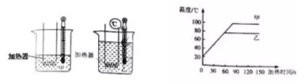
(1)本次实验应选用________(选填“相同”或“不同”)的加热装置。
(2)通过观察__________(选填“加热时间”或“温度变化”)来判断液体吸收热量的多少，这种研究方法叫_________法。
(3)甲液体第30s的内能____________(选填“大于”“等于”或“小于”)第35s的内能。
(4)根据图中0至60s的图线及题目所给信息可判断:甲和乙吸收的热量相同，升高的温度__________(选填“相同”或“不相同”)，由于甲的质量小于乙的质量，说明_________(选填“甲”或“乙”)液体吸热能力较强。
(5)小明想自制一个暖手袋，若从甲、乙两种液体中选择一种装入暖手袋中作为供热物质，则应选择________(选填“甲”或“乙”)液体。
27.小洋用“伏安法”测未知电阻R的电阻值，他设计的电路图如图甲所示。
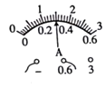
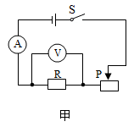
乙

(1)连接电路，闭合开关前，滑动变阻器的滑片应移到最______(选填“左”或“右”)端。
(2)连接好电路，闭合开关，发现电流表和电压表都有较小的示数，且无论怎样移动滑动变阻器的滑片，电流表和电压表的示数都不变。造成这一现象的原因可能是______。(选填字母)
A. 电阻R断路 B. 滑动变阻器接了上面的两个接线柱
C. 电阻R短路 D. 滑动变阻器接了下面的两个接线柱
(3)小明排除故障后，重新连接好电路进行实验，下表是他记录的实验数据，第一次实验中电流表的示数如图所示。此时的电流是_______A,通过第一组实验数据算出该定值电阻的阻值是_______Ω，本实验采取多次测量取平均值的目的是___________。
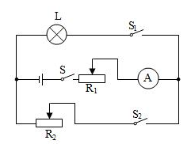
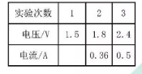
(4)完成上述实验后，小红同学还设计了如上图所示的电路，测出了另一小灯泡正常发光时的电阻，已知滑动变阻器的最大阻值均为R₀，小灯泡正常发光时的电流为I₀,请将以下实验步骤补充完整:
①只闭合S和S1，调节滑动变阻器R1的滑片，使电流表的示数为I₀;
②_______________________________________,使电流表的示数仍为I₀:
③再将R₁的滑片调至最左端，记下电流表的示数为I₁,再将R₁的滑片调至最右端，记下电流表的示数为I₂;
④写出小灯泡正常发光时电阻的表达式，R_{L}=_____________(用R₀、I₁、I₂表示)，
28.在如图所示的电路中，R₁和R₂为两个定值电阻，其中电阻R₁= 10Ω，电源两端的电压保持不变。开关闭合后，电流表A示数为0.5A,电流表A₁示数为0.3A.求:
(1)电源两端的电压:
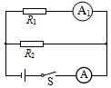
(2)通过电阻R2的电流:
(3)电阻R2的阻值。

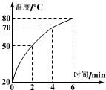
29.某物理兴趣小组的同学，用煤炉给10kg的水加热，同时绘制了如图所示的加热过程中水温随时间变化的图线，若在6min内完全燃烧了0. 5kg的煤，水的比热容为4.2×10³J/ (kg*C) ，煤的热值约为3× 10⁷J/kg求:
(1)煤完全燃烧产生的热量;
(2)经过6min时间加热，水所吸收的热量:
(3)煤炉烧水时的热效率。

30.(10分)如图所示，灯泡L正常工作时的电压U_{L}=6V,灯泡电阻R_{L}=12Ω,滑动变阻器R1的最大阻值为100Ω，电流表的量程为0- 0.6A,电压表的量程为0~ 15V,电源电压U=18V,电源电压U₂未知，电源电压和灯泡电阻不变。只闭台开关S3、S4滑动变阻器的滑片P移动到a位置，此时电压表示数Ua为3V,电流表示数Ia=0.5 A:只闭合开关S₂、S₄，滑片P由a位置移动到b位置时，滑动变阻器连入电路的阻值是R_{b}，此时电流表示数I_{b}=0. 3A, R_{b}: R₂=8 :5。求:
(1)灯泡正常工作时的电流:
(2)只闭合开关S1、S2时，为保证电路安全滑动变阻器连入电路中的阻值范围;
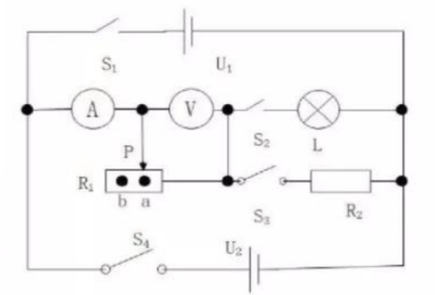
(3)电源电压U₂。

